人教部编版一年级语文下册 期末综合提升卷04——积累与背诵
（时间：40分钟 满分：100分）
班级： 姓名： 考号：
一、我会背，还会填。
1.敏而_________，不耻_________。
2.芝麻开花——_________
3.早晨下雨_________，晚上下雨_________。
4.人之初，性本善，性相_________，习相_________。
5.春眠______觉晓，处处闻啼______。
6.床前明______光，疑是地______霜。
7.松下问童______，言师采药______。
8. ______解藏踪迹，浮萍一道______。
9. ______荷才露尖尖角，______有蜻蜓立上头。
10.小葱拌豆腐——_____________________
11.芝麻开花——_____________________
12.十五个吊桶打水——_____________________
13. _____________________,非所宜，幼不学，老何________？
二、我能按原文填空。
1.莺歌对燕舞，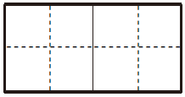对。——《古对今》
2.小荷才露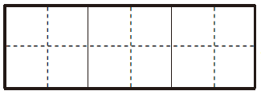，蜻蜓。——《小池》
3.夜来，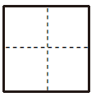落知。——《春晓》
4.李白与汪伦是好朋友，从诗句“桃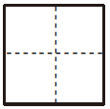潭深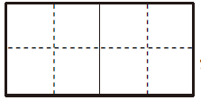,及汪伦送”中可以看出来。
5. 对今，圆对，严寒对酷暑，暖对。
6.头上红冠不用裁，满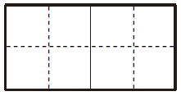 白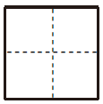 将来。
7.早晨下雨当日晴， 上下雨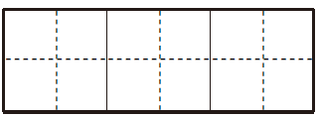 。
8.《咕咚》这篇课文里，“咕咚”是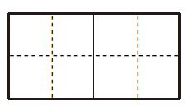掉进湖里的声音。
9.《小壁虎借尾巴》这个故事里，小壁虎向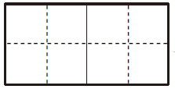 、老牛、燕子借尾巴了。
10.泉眼无声惜细流， 阴照水 晴柔。
11.我认识“放”字，用音序查字法先查音序( )，再查音节( )。给它换换偏旁变成新字 ，可组词为 。
三、根 据 所 学 内 容，完 成 下 列 练 习。
1.背一背，填一填。（5分）
（1）读_______百遍，而义_______。 ——董遇
（2）读万卷书，______________。 ——董其昌
（3）不知则_______，不能则_______。 ——《荀子》
2.选一选。（填序号）（4分）
（1）元元迟到是因为（ ）
①他忘记定闹钟了。 ②他多睡了一分钟。
（2）学完《小猴子下山》一文， 我明白了（ ）
①做事情要明确（què）目标，始终如一。
②做事要多看看，选最喜欢的事做。
四、选 一 选。（填 序 号）
1.荷叶是小青蛙的（ ）。（1分）
①歌台 ②衣服 ③摇篮
2.下列不是下雨前的现象的是（ ）。（1分）
①燕子飞得低 ②小鱼游出水面 ③小兔去割草
3.《池上》和《小池》都是描写的诗人在（ ）的所见。（1分）
①春天 ②夏天 ③秋天
4.将下列气象谚语补充完整。（4分）
①晚上下雨到天明 ②大雨不久要来到
③无雨半山腰 ④晚霞行千里
（1）有雨山戴帽，________。
（2）早晨下雨当日晴，________。
（3）爸爸明天要出差，妈妈一看满天的晚霞，笑着说：“朝霞不出门，________。”
（4）元元看到蚂蚁搬家，出门前赶紧带上雨伞，因为“蚂蚁搬家蛇过道，________”。
五、背 一 背，填 一 填。
画 鸡
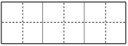冠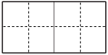裁，满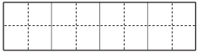将来。
不敢轻言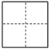，一叫户。
六、课 文 回 放。
1.根据课文内容选一选。（填序号）（6分）
（1）（ ）只会捉田里的害虫。 ①啄木鸟 ②燕子 ③青蛙
（2）《咕咚》一文告诉我们（ ）
①遇到任何事情，一定要动脑筋想想或去实地看看，不要盲（mánɡ）目跟从。
②遇到危险时要听别人的话，赶紧逃跑。
（3）《小熊住山洞》一文中，小熊为什么一直住在山洞里呢？（ ）
①因为小熊一家舍不得砍树。 ②因为山洞里住着很好。
2.小动物的尾巴分别有什么作用？想一想，连一连。（4分）
小鱼 赶蝇子
燕子 保护自己
老牛 拨水
壁虎 掌握方向
3 .朝霞不出门无 雨半山腰 小葱拌豆腐 节节高
有雨山戴帽 不能则学 芝麻开花 引火上身
不知则问 晚霞行千里 竹篮子打水 一清(青)二白
读万卷书 行万里路 稻草人救火 一场空
参考答案
人教部编版一年级语文下册 期末综合提升卷04——积累与背诵
（时间：40分钟 满分：100分）
班级： 姓名： 考号：
一、我会背，还会填。
1.敏而_________，不耻_________。
2.芝麻开花——_________
3.早晨下雨_________，晚上下雨_________。
4.人之初，性本善，性相_________，习相_________。
5.春眠______觉晓，处处闻啼______。
6.床前明______光，疑是地______霜。
7.松下问童______，言师采药______。
8. ______解藏踪迹，浮萍一道______。
9. ______荷才露尖尖角，______有蜻蜓立上头。
10.小葱拌豆腐——_____________________
11.芝麻开花——_____________________
12.十五个吊桶打水——_____________________
13. _____________________,非所宜，幼不学，老何________？
一、1.好学 下问 2.节节高 3.当日晴 到天明 4.近 远
5.不 鸟 6.月 上 7.子 去 8.不 开 9.小 早
10.一清（青）二白 11.节节高 12.七上八下 13.子不学 为
二、我能按原文填空。
1.莺歌对燕舞，对。——《古对今》
2.小荷才露，蜻蜓。——《小池》
3.夜来，落知。——《春晓》
4.李白与汪伦是好朋友，从诗句“桃潭深,及汪伦送”中可以看出来。
5. 对今，圆对，严寒对酷暑，暖对。
6.头上红冠不用裁，满 白 将来。
7.早晨下雨当日晴， 上下雨 。
8.《咕咚》这篇课文里，“咕咚”是掉进湖里的声音。
9.《小壁虎借尾巴》这个故事里，小壁虎向 、老牛、燕子借尾巴了。
10.泉眼无声惜细流， 阴照水 晴柔。
11.我认识“放”字，用音序查字法先查音序( )，再查音节( )。给它换换偏旁变成新字 ，可组词为 。
二、1.鸟语 花香 2.尖尖角 早有 立上头 3.风雨声 花 多少
4.花 水 千尺 不 我情 5.古 方 春 夏凉
6.身雪 走 7.晚 到天明 8.木瓜 9.小鱼10.树 爱
11.F fɑng 故 故乡
三、根 据 所 学 内 容，完 成 下 列 练 习。
1.背一背，填一填。（5分）
（1）读_______百遍，而义_______。 ——董遇
（2）读万卷书，______________。 ——董其昌
（3）不知则_______，不能则_______。 ——《荀子》
2.选一选。（填序号）（4分）
（1）元元迟到是因为（ ）
①他忘记定闹钟了。 ②他多睡了一分钟。
（2）学完《小猴子下山》一文， 我明白了（ ）
①做事情要明确（què）目标，始终如一。
②做事要多看看，选最喜欢的事做。
三、1.（1）书 自见 （2）行万里路 （3）问 学 2.（1）② （2）①
四、选 一 选。（填 序 号）
1.荷叶是小青蛙的（ ）。（1分）
①歌台 ②衣服 ③摇篮
2.下列不是下雨前的现象的是（ ）。（1分）
①燕子飞得低 ②小鱼游出水面 ③小兔去割草
3.《池上》和《小池》都是描写的诗人在（ ）的所见。（1分）
①春天 ②夏天 ③秋天
4.将下列气象谚语补充完整。（4分）
①晚上下雨到天明 ②大雨不久要来到
③无雨半山腰 ④晚霞行千里
（1）有雨山戴帽，________。
（2）早晨下雨当日晴，________。
（3）爸爸明天要出差，妈妈一看满天的晚霞，笑着说：“朝霞不出门，________。”
（4）元元看到蚂蚁搬家，出门前赶紧带上雨伞，因为“蚂蚁搬家蛇过道，________”。
四、1.① 2.③ 3.② 4.（1）③ （2）① （3）④ （4）②
五、背 一 背，填 一 填。
画 鸡
冠裁，满将来。
不敢轻言，一叫户。
五、头上红 不用 身雪白走 平生 语 千门万 开
六、课 文 回 放。
1.根据课文内容选一选。（填序号）（6分）
（1）（ ）只会捉田里的害虫。
①啄木鸟 ②燕子 ③青蛙
（2）《咕咚》一文告诉我们（ ）
①遇到任何事情，一定要动脑筋想想或去实地看看，不要盲（mánɡ）目跟从。
②遇到危险时要听别人的话，赶紧逃跑。
（3）《小熊住山洞》一文中，小熊为什么一直住在山洞里呢？（ ）
①因为小熊一家舍不得砍树。 ②因为山洞里住着很好。
2.小动物的尾巴分别有什么作用？想一想，连一连。（4分）
小鱼 赶蝇子
燕子 保护自己
老牛 拨水
壁虎 掌握方向
3 .朝霞不出门无 雨半山腰 小葱拌豆腐 节节高
有雨山戴帽 不能则学 芝麻开花 引火上身
不知则问 晚霞行千里 竹篮子打水 一清(青)二白
读万卷书 行万里路 稻草人救火 一场空
六、1.（1）③ （2）① （3）①
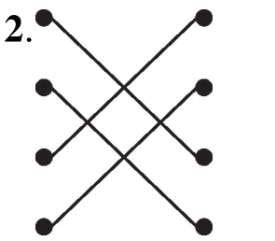
3. 